СОВЕТ НАРОДНЫХ ДЕПУТАТОВ
ГАВРИЛЬСКОГО СЕЛЬСКОГО ПОСЕЛЕНИЯ
ПАВЛОВСКОГО МУНИЦИПАЛЬНОГО РАЙОНА
ВОРОНЕЖСКОЙ ОБЛАСТИ

Р Е Ш Е Н И Е

от 31.01.2025г. №330
с. Гаврильск

Об утверждении Плана работы Совета народных депутатов Гаврильского сельского поселения седьмого созыва на 2025 год

В соответствии со ст.ст. 27 Устава Гаврильского сельского поселения, ст. 8 Регламента Совета народных депутатов с целью определения главных направлений деятельности Совета народных депутатов Гаврильского сельского поселения, упорядоченности и ритмичности работы, на основании предложений, внесенных администрацией поселения, депутатами, Совет народных депутатов Гаврильского сельского поселения
РЕШИЛ:
1.Утвердить План работы Совета народных депутатов Гаврильского сельского поселения седьмого созыва на 2025 год согласно приложению №1 к настоящему решению Совета народных депутатов.

2. Обнародовать настоящее решение в соответствии с Порядком обнародования муниципальных правовых актов Гаврильского сельского поселения.

3.Контроль за исполнением настоящего решения возложить на заместителя председателя Совета народных депутатов Гаврильского сельского поселения.

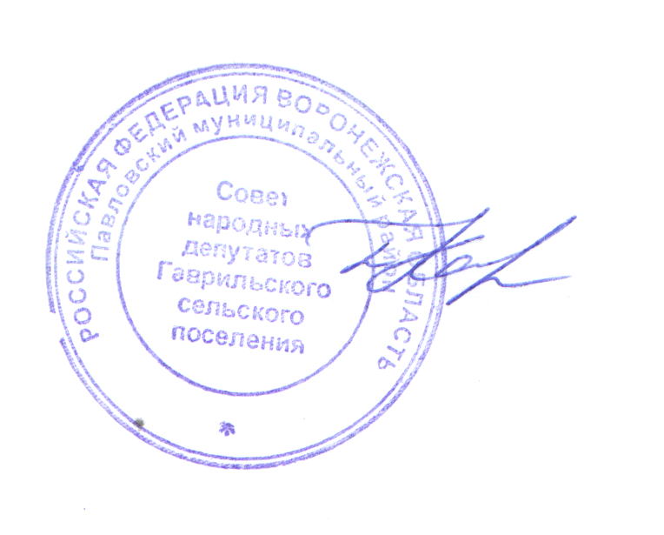

Глава Гаврильского сельского поселения
Павловского муниципального района
Воронежской области Л.Л. Каруна

Приложение №1
к решению Совета народных депутатов Гаврильского сельского поселения от 31.01.2025 г. №330

ПЛАН РАБОТЫ

Совета народных депутатов Гаврильского сельского поселения
Павловского муниципального района
седьмого созыва на 2025 год
- Нормотворческая деятельность

№ п/п | Наименование рассматриваемого вопроса | Разработчик проекта
1. | Отчет о результатах деятельности главы Гаврильского сельского поселения и деятельности администрации Гаврильского сельского поселения за 2024 год | Администрация Гаврильского сельского поселения
2. | О работе с обращениями граждан (письменные обращения и личный прием граждан) в администрации Гаврильского сельского поселения за 2024 год | Администрация Гаврильского сельского поселения
3. | О проведении организационно-штатных мероприятий в соответствии с решением Совета народных депутатов Гаврильского сельского поселения Павловского муниципального района об изменении структуры администрации Гаврильского сельского поселения | Администрация Гаврильского сельского поселения
4. | О передаче осуществления части полномочий по внутреннему муниципальному финансовому контролю Павловскому муниципальному району | Администрация Гаврильского сельского поселения
5. | О результатах публичных слушаний по вопросу «Об исполнении бюджета Гаврильского сельского поселения Павловского муниципального района за 2024 год» | Администрация Гаврильского сельского поселения
6. | Об исполнении бюджета Гаврильского сельского поселения Павловского муниципального района за 2024 год | Администрация Гаврильского сельского поселения
7. | О результатах публичных слушаний по вопросу «Об утверждении бюджета Гаврильского сельского поселения на 2026 год и плановый период 2027 и 2028 годы» | Администрация Гаврильского сельского поселения
8. | «Об утверждении бюджета Гаврильского сельского поселения на 2026 год и плановый период 2027 и 2028 годы»» | Администрация Гаврильского сельского поселения
9. | О внесении изменений в некоторые нормативно-правовые акты Совета народных депутатов | Совет народных депутатов
10. | О внесении изменений в решение Совета народных депутатов Гаврильского сельского поселения «Об утверждении бюджета Гаврильского сельского поселения Павловского муниципального района на 2025 год и плановый период 2026 и 2027 годы» | Администрация Гаврильского сельского поселения
11. | О внесении изменений и дополнений в Устав Гаврильского сельского поселения Павловского муниципального района Воронежской области | Совет народных депутатов

- Очередные заседания Совета народных депутатов
Гаврильского сельского поселения
Павловского муниципального района седьмого созыва

№  п/п | Мероприятия | Ответственные за подготовку | Дата, время и место проведения
1. | 41-е заседание Совета народных депутатов | Глава Гаврильского сельского поселения, заместитель председателя Совета народных депутатов, аппарат Гаврильского сельского поселения | январь–февраль 2025 года в 14.00 часов,  зал заседаний администрации поселения
2. | 42-е заседание Совета народных депутатов | Глава Гаврильского сельского поселения, заместитель председателя Совета народных депутатов, аппарат Гаврильского сельского поселения | апрель 2025 года в 14.00 часов  зал заседаний администрации поселения
3. | 43-е заседание Совета народных депутатов | Глава Гаврильского сельского поселения, заместитель председателя Совета народных депутатов, аппарат Гаврильского сельского поселения | июнь 2025 года в 14.00 часов  зал заседаний администрации поселения
4. | 44-е заседание Совета народных депутатов | Глава Гаврильского сельского поселения, заместитель председателя Совета народных депутатов, аппарат Гаврильского сельского поселения | сентябрь 2025 года в 14.00 часов  зал заседаний администрации поселения
5. | 45-е заседание Совета народных депутатов | Глава Гаврильского сельского поселения, заместитель председателя Совета народных депутатов, аппарат Гаврильского сельского поселения | октябрь-ноябрь 2025 года в 14.00 часов (по мере необходимости)  зал заседаний администрации поселения
6. | 46-е заседание Совета народных депутатов | Глава Гаврильского сельского поселения, заместитель председателя Совета народных депутатов, аппарат Гаврильского сельского поселения | декабрь 2025 года в 14.00 часов  зал заседаний администрации поселения
3. Организационная деятельность
№  п/п | Наименование мероприятия | Ответственные за подготовку и проведение | Сроки  проведения
1. | Организация подготовки и проведения очередных и внеочередных заседаний Совета народных депутатов | Глава Гаврильского сельского поселения, аппарат администрации поселения | Весь период
2. | Осуществление контроля за исполнением решений Совета народных депутатов | Заместитель председателя Совета народных депутатов | Один раз в квартал
3. | Ведение реестра нормативных правовых актов Совета народных депутатов | Аппарат администрации Гаврильского сельского поселения | Весь период
4. | Ведение электронного архива нормативных правовых актов, принятых Советом народных депутатов | Аппарат администрации Гаврильского сельского поселения | Весь период
5. | Взаимодействие с отделом Регистра муниципальных правовых актов Павловского муниципального района с целью включения решений Совета народных депутатов в Регистр муниципальных правовых актов Воронежской области | Аппарат администрации Гаврильского сельского поселения | Весь период
6. | Публикация решений Совета народных депутатов | Аппарат администрации Гаврильского сельского поселения | Весь период
7. | Обеспечение взаимодействия Совета народных депутатов с прокуратурой Павловского района, правовым управлением Воронежской области, управлением Министерства юстиции по Воронежской области, центром бесплатной юридической помощи г. Павловска по вопросам экспертизы проектов нормативных правовых актов Совета народных депутатов | Аппарат администрации Гаврильского сельского поселения | Весь период
8. | Прием избирателей депутатами Совета народных депутатов в округах | Депутаты Совета народных депутатов | В соответствии с графиками приема
9. | Встречи депутатов Совета народных депутатов с избирателями | Депутаты Совета народных депутатов | Весь период
10. | Оказание методической, юридической, консультативной помощи депутатам Совета народных депутатов | Аппарат администрации Гаврильского сельского поселения | Весь период
11. | Подготовка материалов информационного характера для средств массовой информации | Аппарат администрации Гаврильского сельского поселения | Ежемесячно
12. | Организационное, информационное, техническое обеспечение мероприятий проводимых Советом народных депутатов | Аппарат администрации Гаврильского сельского поселения | Весь период

Глава Гаврильского сельского поселения
Павловского муниципального района
Воронежской области Л.Л. Каруна

А К Т

об обнародовании решения Совета народных депутатов от 31.01.2025г. №330 «Об утверждении Плана работы Совета народных депутатов Гаврильского сельского поселения седьмого созыва на 2025 год»

Здание администрации Гаврильского
сельского поселения
с. Гаврильск, ул. Советская, д.121
Дата начала обнародования
31.01.2025 г.

Специальная комиссия в составе:

- Каруна Л.Л - глава Гаврильского сельского поселения – председатель комиссии;
- Барашкова Л.П.- главный специалист администрации Гаврильского сельского поселения, секретарь комиссии
- Письменная Н.М.- главный специалист администрации Гаврильского сельского поселения – член комиссии;

Составила настоящий акт в том, что 31.01.2025 года произведено обнародование решения Совета народных депутатов от 31.01.2025г. №330 «Об утверждении Плана работы Совета народных депутатов Гаврильского сельского поселения седьмого созыва на 2025 год» путем размещения его текста:

- на доске объявлений в здании администрации Гаврильского сельского
поселения (с. Гаврильск, ул. Советская, 121);
- здание МУК ЦКС подразделение «Гаврильский СДК» - с. Гаврильск, ул. Советская, 148.

Председатель комиссии Л. Л. Каруна

Секретарь комиссии Л.П. Барашкова

Член комиссии Н.М. Письменная

